

|  |  |  |
| --- | --- | --- |
| Puntaje total 22 pts. | Puntaje obtenido | Nota |

|  |
| --- |
| **Lenguaje y comunicación 4° básico** Unidad 1: El poder de los libros  Guía acumulativa N° 1 (semana n°3 del 06 al 09 de abril) |

Nombre ________________________________________________

INFORMACION IMPORTANTE

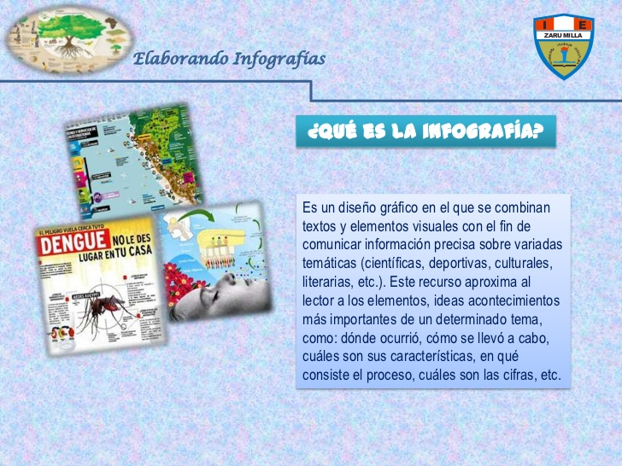

Ejemplos

|  |  |
| --- | --- |
| Beneficios de la sandia o patilla! No la dejes de consumir ... | Infografilandia: El controlador del tiempo |

Realiza una infografía sobre el Coronavirus en una hoja de block.

Pauta de evaluación

|  |  |  |
| --- | --- | --- |
| Categorias | Puntaje total | Puntaje obtenido |
| Utiliza el espacio de la hoja de block correctamente. | 2 |  |
| Ultliza una letra clara y ordenada. | 4 |  |
| Realiza dibujos acorde al tema y los pinta | 4 |  |
| La informacion esta acorde al tema pedido | 6 |  |
| El trabajo lleva un título acorde al tema | 2 |  |
| Trabajo limpio y ordenado | 4 |  |



|  |  |  |
| --- | --- | --- |
| Puntaje total 8 pts. | Puntaje obtenido | Nota |

|  |
| --- |
| **Lenguaje y comunicación 4° básico** Unidad 1: El poder de los libros  Guía acumulativa N° 2 (semana n°3 del 06 al 09 de abril) |

Nombre ________________________________________________

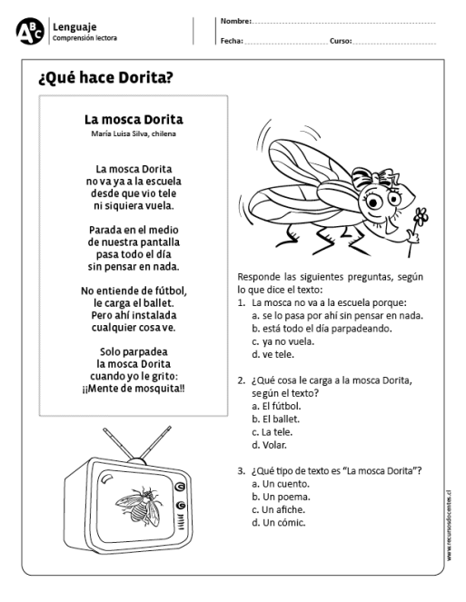

Escribe una V o una F según corresponda

_____ A Dorita le encanta el ballet.

_____ El texto está compuesto por 4 estrofas.

_____ Las moscas en realidad solo ven televisión.

_____ Dorita no vuela porque no puede.

_____ A Dorita la mosca le da lo mismo lo que den en la televisión.